陕西省丹凤县马家坪石墨矿地质特征及成因浅析
杨联涛
（中国建筑材料工业地质勘查中心陕西总队，陕西 西安 710003）
【摘要】马家坪石墨矿位于陕西省丹凤县东北，陕豫交界处，赋矿地层为中元古界峡河岩群寨根岩组a岩段，该地层向东延伸入豫。矿石类型为石墨片麻岩，矿床类型为区域变质型。马家坪石墨矿的发现为陕西省晶质石墨增加了一个新的成矿时代，同时亦增加了一个新的赋矿地层。
【关键词】石墨；寨根岩组；地质特征；矿床成因
Geological Characteristics and Genesis of Majiaping Graphite Mine in Danfeng County,
Shaanxi Province
YANG Lian-tao
（Shaanxi Branch of China Geological Exploration Center of Building Materials Industry，Xi´an,710003,China）
Abstract：Majiaping Graphite Mine is located in the northeast of Danfeng County, Shaanxi Province, at the junction of Shaanxi and Henan. The ore deposit formation is a rock section of the Zhaigen Rock Formation of the Middle Yuan Dynasty. The formation extends eastward into Henan. The ore type is graphite schist and the deposit type is regional Metamorphic. The discovery of Majiaping graphite ore has added a new metallogenic era to the crystalline graphite of Shaanxi Province, and also added a new mineralization stratum.
Key words：Graphite；Zhaigen Rock Group；Geological Characteristics；Cause of Deposit
作者简介：杨联涛，男，1986年生，工程师，主要从事固体矿产勘查工作；E-mail：670268182@qq.com
（杨联涛，陕西省西安市北大街444号，710003,13363901465）
【基金项目】中国地质调查局“陕西省商洛市沙河子-峦庄一带晶质石墨矿调查评价”（编号DD20160058-08）
陕西省目前已经发现的晶质石墨矿成矿时代有新太古代、早元古代，志留纪等^{[1]}，马家坪石墨矿位于中元古界峡河岩群寨根岩组a岩段地层中，为陕西省区域变质型晶质石墨矿赋矿层位的一个新发现。马家坪石墨矿位于丹凤县东北方向，陕豫交界处。寨根岩组北部以红花-高耀子大断裂和草滩沟-二郎坪弧后盆地相临，西边和南边以庾岭-桃坪韧性剪切带和古元古界秦岭群相接触，向东延伸入豫。区域主体构造线近东西向。

1 区域地质背景
马家坪石墨矿大地构造位置属于Ⅰ华北板块—Ⅰ₃北秦岭新元古代-早古生代造山带—Ⅰ₃²⁻²北秦岭复合岛弧杂岩带，地层区划位置属于Ⅰ华北地层大区—Ⅰ₂秦祁昆地层区—Ⅰ₂²北秦岭地层分区—Ⅰ₂²⁻⁴太白小区^{[2]}，成矿区带属于Ⅰ-2秦祁昆成矿域—Ⅱ-7秦岭大别成矿省—Ⅲ-66A北秦岭Au-Cu-Mo-Sb-石墨-蓝晶石-红柱石-金红石成矿带—Ⅳ-66A-2太白县-商南Au稀有金属白云母石墨成矿亚带^{[3]}。该区赋矿层位为寨根岩组a岩段第二岩性层，岩性组合为黑（二）云斜长片麻岩、含石墨二云斜长片麻岩、斜长角闪岩等。该区变质作用表现为低角闪岩相区域变质作用基础上叠加后期混合岩化，后期岩浆侵入混染，发生混合岩化作用，其提供的温压条件，使局部石墨进一步富集成矿，且鳞片亦进一步增大。成矿时代为中元古代，成矿环境为缺氧还原的近陆浅海沉积环境，沉积相为滨浅海台地相。

2 矿床地质特征

2.1 地层
矿区内出露的地层主要为中元古界峡河岩群寨根岩组a岩段，及少量第四系。根据岩石组合，寨根岩组a岩段可分为三层，各层之间呈整合接触。其中石墨矿体赋存于第二层中。
（1）寨根岩组a岩段第一岩性层（Pt₂z^{a-1}）
底部为黑（二）云斜长片麻岩，上部为黑（二）云斜长片麻岩夹薄层状白色大理岩透镜体。地层总体南倾，产状135°～229°∠10°～75°，累计厚度大于2262m。该层局部被后期岩体吞噬破坏严重，岩体以花岗伟晶岩脉为主，规模较小。
（2）寨根岩组a岩段第二岩性层（Pt₂z^{a-2}）
岩性以含石墨黑云斜长片麻岩为主。地层总体北倾，产状95°～243°∠16°～81°，累计厚度284～904m。岩石变质分异较明显，粒状矿物集合体组成浅色透镜体或条带状，断续分布；片状矿物集合体组成暗色条带、石墨集合体组成黑色条带，断续分布。根据镜下观察，岩石中的斜长石、石英、黑云母、白云母、角闪石、石墨等都互相接触，属于同一个矿物共生组合，其变质程度相当于中压角闪岩相，中温中压的变质条件，此特点正好对应晶质石墨矿富集成矿的温压条件^{[4]}。该层为本区晶质石墨主要赋矿层位。
（3）寨根岩组a岩段第三岩性层（Pt₂z^{a-3}）
岩性组合以黑（二）云斜长片麻岩为主。风化面呈黄褐色，新鲜面成深灰色或者灰色，粒状鳞片变晶结构，片麻状构造。地层总体北倾，产状120°～260°∠10°～82°，累计厚度大于1137m。该层的特点是黑云母含量高且鳞片大，粒状矿物粒径较大，且石英多成条带状或细脉状顺片麻理方向生长。该层被后期岩体大面积吞噬破坏严重。
（4）第四系砂（Q）
主要分布在河谷地带，形成河床和一级阶地堆积，沉积物为卵石、含砾粗砂和砂质粘土。一般
河床沉积以粒砂层为主，厚度0.5～3米；一级阶地除砾砂层之外，表层多有砂质粘土。厚度小于10m。

2.2 构造
（1）红花-高耀子区域大断裂
该断裂横贯工作该区北部，北倾，倾角30°-60°。宽度约50-200米，由巨大的挤压破碎带所构成。断裂带南侧为元古界的一套深变质的片麻岩、混合岩化变质岩、混合岩、混合花岗岩和镁质大理岩，北侧为古生界二郎坪岩群，两种截然不同的变质建造沿着断裂带的两侧平行分布。
（2）庾岭-桃坪韧性剪切带
为区域性韧性剪切带，秦岭岩群和峡河岩群被该韧性剪切分割开来，以西为秦岭岩群雁岭沟组地层，断裂带以东为峡河岩群寨根岩组地层。该韧性剪切带沿走向延伸长6.8公里，宽50-70m，韧性剪切特征明显，可见到长英质脉体形成的复杂肠状、蛇曲状揉皱及鞘褶皱、石香肠构造等。

2.3 岩浆岩
区内侵入岩主要为泥盆纪黄柏岔二长花岗岩体。岩体大小不一，形态复杂，常成脉状、岩株状或不规则状侵入地层，展布方向与地层、构造线方向一致。该岩体与寨根岩组地层相互穿插，“残留体”和“捕掳体”都普遍发育。还发育花岗伟晶岩脉，多沿片理或斜切片理贯入。形态以似脉状、不规则状为主。脉体走向和倾向具有膨大、狭缩、分枝复合等特征。岩脉分异程度差，不具分带，以斑杂状-块状构造、巨晶构造为主，少数具带状构造。

2.4 变质作用
峡河岩群寨根岩组主要变质事件序列是：低角闪岩相区域变质作用基础上叠加后期混合岩化^{[5]}。粘土质页岩、泥质砂岩、杂砂岩经区域变质作用变质为泥质—长英质片麻岩，泥质与碳酸盐(白云岩为主)的混合物变质为钙硅酸粒岩、钙质片岩；白云质灰岩、白云岩变质为白云质大理岩，基性火山岩变质为斜长角闪岩。局部地段受到混合岩化作用影响。这种混合岩化作用主要是区域变质过程中，受到岩体侵入混染的影响所致。

3 矿体地质特征

3.1 矿体特征
区内石墨矿体赋存于中元古界寨根岩组a岩段中，共有5条石墨矿体，呈层状、似层状分布，产状与地层产状一致。矿体总体南倾，部分由于受到地层褶皱而呈东倾。各矿体特征见表1。
表1 矿体特征汇总表
Table 1 Summary of Mineral Body Characteristics
矿体  编号 | 矿石类型 | 矿体规模（m） |  | 产状（°） |  | 固定碳含量（%）
矿体  编号 | 矿石类型 | 长度 | 厚度 | 倾向 | 倾角 | 最小值 | 最大值 | 平均品位
K01 | 片麻岩型 | 2774 | 3.16～19.76，平均11.41 | 172～201 | 22～54 | 2.98 | 10.48 | 3.90
K02 | 片麻岩型 | 2489 | 16.19～18.94，平均17.57 | 170～224 | 38～72 | 2.75 | 12.41 | 4.02
K03 | 片麻岩型 | 841 | 4.32 | 165～211 | 60～68 | 2.78 | 5.17 | 5.12
K04 | 片麻岩型 | 1394 | 5.48～23.89，平均14.69 | 170～192 | 51～84 | 3.08 | 24.61 | 4.14
K05 | 片麻岩型 | 879 | 14.82 | 164～218 | 36～81 | 2.15 | 23.17 | 10.18

3.2 矿石类型及质量
矿石类型为石墨片麻岩（图1）。岩石灰黑色-黑色，粒状鳞片变晶结构，片麻状构造。锤击具有极明显的银灰色条痕，手搓表面光滑污手严重。由石英、斜长石、石墨和云母组成，其中石英含量20-30%，斜长石25-40%，斜长石次生泥化、绢云母化较强，云母含量15-20%，石墨含量10-30%。石墨鳞片呈条带状沿片麻理方向生长（图2）。副矿物还有磁铁矿、磷灰石、锆石等。
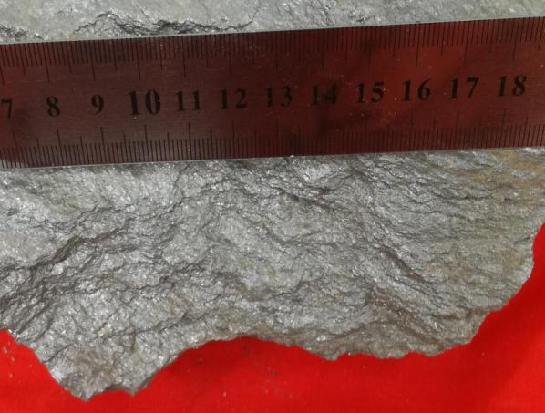 | 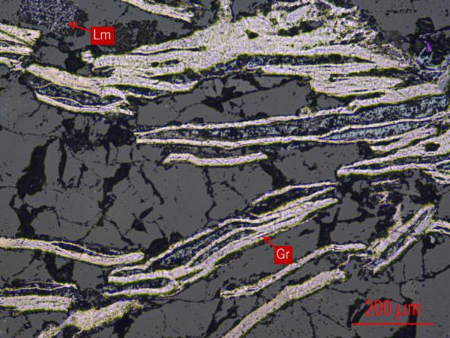
图1 石墨片麻岩  Fig. 1 GraphiteSheet Gneiss | 图2 石墨片麻岩镜下特征  Fig. 2 Microscopic Features of Graphite Sheet Gneiss
固定碳含量一般在3～10%，平均4.93%。通过对区内各矿体采集的光片样，在镜下对石墨片度进行统计，区内石墨矿体鳞片片度大于100目者占到43.28%。见表2。
表2 石墨片度统计表
Table 2 Graphite Sheet Statistics
粒度范围 | ＞50目  （＞0.287mm） | 50～80目  （0.175～0.287mm） |  | 80～100目  （0.175～0.147mm） | ＜100目  （＜0.147m）m
含量范围 | 0.13～5.20 | 0.19～57.73 |  | 26.29～98.30 | 1.13～20.41
平均值 | 6.15 | 9.27 |  | 27.86 | 56.72
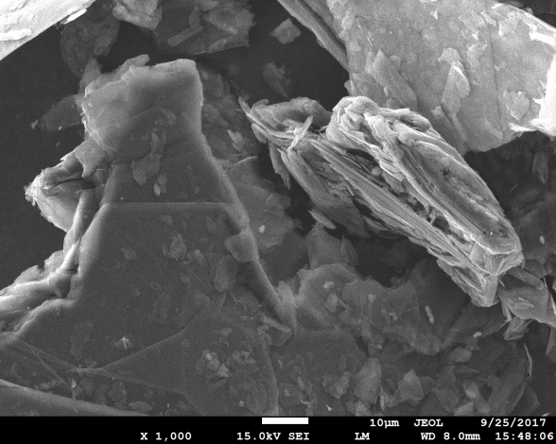 |  |  | 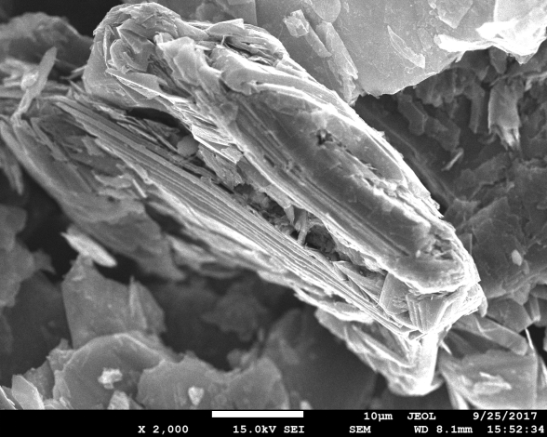
图3 扫描电镜照片下的石墨鳞片
Fig. 3 Graphite scales under SEM

4 矿床成因
峡河岩群原岩建造为含碳陆源碎屑岩、泥灰岩、白云质碳酸盐岩及基性火山岩的类复理石
建造，经过区域变质作用，达到低角闪岩相，形成一套以二云斜长片麻岩、黑云斜长片麻岩、含石墨二云斜长片麻岩，夹斜长角闪岩、大理岩为主的岩石组合，初步形成晶质石墨矿体，经过后期岩浆热液引起的混合岩化作用和构造改造，形成目前寨根岩组马家坪晶质石墨矿。但是该区域变质程度相对较低，石墨矿只经历了短时间的晶体生长过程，形成石墨鳞片相对较小^{[6]}。
【参考文献】
[1]李方周，陈炜华，吴军平，等.陕西省石墨矿资源特点及找矿方向[J].陕西地质，2017，35（1）：1-7.
[2]韩芳林，张拴厚，王根宝，等.陕西省区域地质志[R].西安：陕西省地质调查院，2012.
[3]董王仓，李新林.陕西省成矿单元划分研究报告[R].2015.
[4]边敏，程林，姚敬劬.区域变质型晶质石墨矿石墨生成的热力学分析[J].矿产与地质，2018,32（1）：97-100.
[5]李卫红，龚奇福，赵如意，等.峦庄幅区域地质调查报告[R].2013.
[6]田腾飞，齐新国.河北省康保县浅变质型石墨矿地质特征及找矿标志[J].中国非金属矿工业导刊，2019
（1）：59-61.

